湖州师范学院
中西校区消防控制系统改造项目招标文件
一、招标项目概况
1、项目名称：湖州师范学院中西校区消防控制系统改造项目。
2、采购项目编号:CG2013107。
3、采购组织类型：公开招标。
4、采购预算：人民币19.9万元。
5、要求工期：2014年2月28日前。
6、报价方式：工程量清单综合报价方式。
7、工程量清单：
序号 | 项目名称 | 计量单位 | 工程量 | 单价 | 合计 | 备注
1 | 光电感烟探测器 JTY-GD-3002B | 只 | 200
2 | 感温探测器 JTW-BCD-3005 | 只 | 10
3 | 控制模块 HJ-1825 | 只 | 50
4 | 输入模块 HJ-1750 | 只 | 10
5 | 消火栓按钮 J-XAPD-02 | 只 | 400
6 | 楼层显示器 JB-YX-96 | 只 | 10
7 | 手动报警按钮 J-SAP-M-03 | 只 | 10
8 | 电气配管SC20 | m | 150
9 | 火灾报警二总线 ZR-RVS-2*1.5 | m | 150
10 | 火灾报警控制器 JB-3208XK/1600 | 套 | 1
11 | 联动报警主机 JB-3208T配套CRT彩显系统 | 套 | 1
12 | 联网光纤 | m | 3000
13 | 火灾自动报警 ZR-RVSP-2*1.5屏蔽线 | m | 600
14 | CAN总线光端机 | 台 | 2
15 | ST接口 | 只 | 8
16 | 终端盒 | 只 | 2
17 | 老设备拆卸费、新设备安装费、系统调试费 | 项 | 1
18 | 消防水系统相关设施设备的检测维修费 | 项 | 1
19 | 外围设备接入总机安装费、系统调试费 | 项 | 1
20 | CRT彩显系统的信息采集设计与应用 | 项 | 1
总价
备注：本项目涉及管线等改造所必需的相关设备和材料，实行包干制，不增加联系单。
8、技术要求：

1.1.系统设计思路
根据设计要求，按照学校消防联动控制系统按区域相对独立、按功能集中管理的原则，实现全校消防联动控制系统联网工作，达到消防远程监控的效果，确保学校消防联动控制系统正常运转，达到消防部门的相关标准和要求。预留足够容量，能够满足学校发展增加新建筑的消防需求。

1.2.系统设备示意图、网络连接图
改造区域：西校区图书馆、行政楼、其它教学楼和寝室、西校区消控设备与东校区总机的联接、西校区水系统及其它相关联动设备的维修与调试等。
主机选用松江目前最先进的型号：JB-3208XK
联动报警主机JB-3208T配套CRT彩显系统
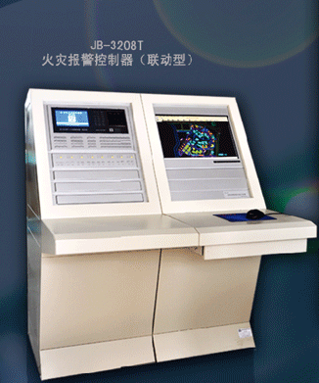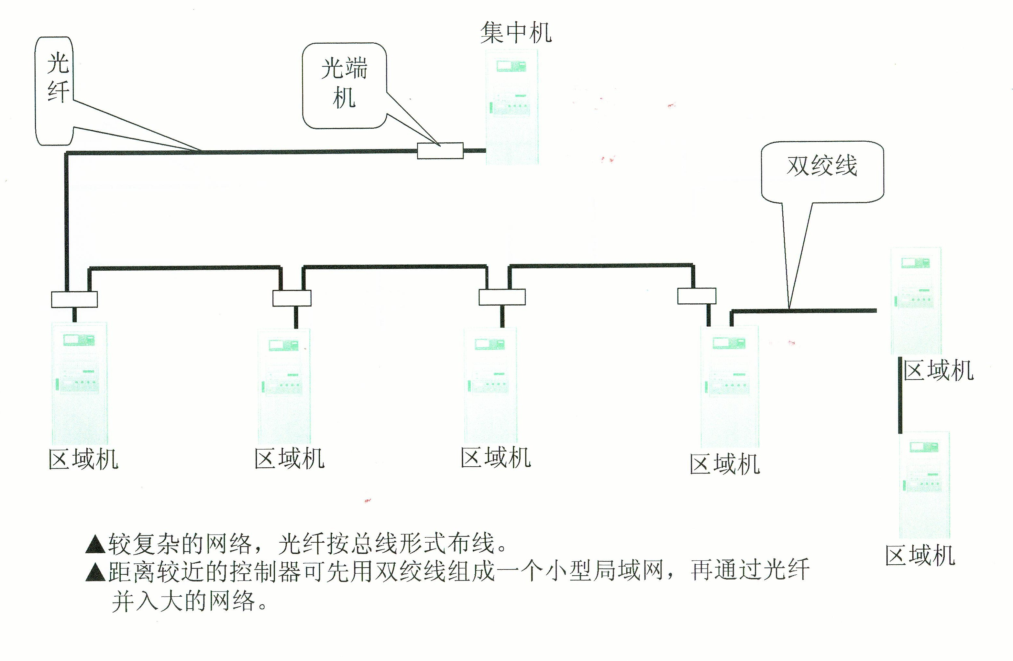

1.3主要设备功能特点及技术参数
1.3.1系统简介：
（1）JB-3208智能型模拟量火灾报警控制器（联动型）系统容量大，单机最大容量为18144点，可满足建筑面积在50万平方米左右工程对火灾自动报警控制系统的需要。若有一个规模庞大的建筑群体，可用CAN总线把30台JB-3208智能型模拟量火灾报警控制器（联动型）联网起来管理。最大容量可达540000点，保护面积可达1500万平方米。每台单机最多可带160个多线模块和252台系统型火灾显示盘。
（2）智能型模拟量探测器使用微功耗MCU处理器，能自行处理模拟量传感器的数据并通过模数转换传输给火灾报警控制器，进行数据分析。控制器应用算法可对模拟量探测器的本底进行自动补偿，用软件方式对模拟量探测器的灵敏度进行调节，从而使得模拟量探测器能够适应使用环境对其灵敏度的要求。并可显示智能型模拟量探测器的运行数据和变化曲线，使用户更好地了解全系统的运行状态。
（3）控制器采用480×234点阵式彩色液晶显示屏做文字图形显示，操作方便，直观清晰。
1.3.2 技术指标：
（1）供电方式：交流电源（主电）AC220V（+10% ∼ −15%）50±1Hz。
直流电源（备电）DC24V 24Ah。
（2）功 率：监控功率 ≤ 80W ，最大功率 ≤ 400W （不包括联动电源）。
（3）工作电源：由主机电源提供系统内所需直流工作电压 +5V、+35V、+24V。
（4）使用环境：温度 -10 ⁰C ∼ 50 ⁰C， 相对湿度 ≤ 95 %（40 ⁰C ± 2 ⁰C）。
1.3.3 系统配置：
（1）每台控制器可配置72个全总线回路，每个回路可配置252点。控制器最大容量为18144点。
（2）每个全总线回路的配置：252点。全部采用软件编码的探测设备（包括手动报警按钮、消火栓按钮、水流指示器模块及其它输入模块。），全部采用模拟量探测器。
（3）每台控制器最多可配置160个多线联动模块，用于控制中央消防设备。每一块多线联动控制板可带8个多线联动点。每台控制器可带20块多线联动控制板，最多可带160个多线联动点。
（4）每台控制器最多可配置252台系统型火灾显示盘；回路型火灾显示盘按需要设置，每回路最多带8台回路型火灾显示盘。
（5）每台控制器具有2个标准RS-232串行通讯接口，1个CAN总线通讯接口，可供以下设备使用：
1）CAN总线联网：网上邻居总数最多为29个；包括本机在内，一共为30台控制器联网通讯。
2）COM1串行通讯接口：与HJ-1910型CRT彩显系统联网。
3）COM2串行通讯接口：保留接口，与其它如PC机等计算机设备联网。
（6）由30台JB-3208控制器来组成大规模的火灾报警控制的局域网络系统,最大容量约为540000点，可用来控制一个规模庞大的建筑群体的消防系统，其保护面积可达1500万平方米。
1.3.4 基本功能：
（1）系统能为火灾报警控制器主机供电，同时也对连接的其它部件如探测器、输入模块、手动报警按钮、火灾显示盘、控制模块和多线模块等供电。
（2）系统供电电源具有不间断供电功能：当主电断电时，能自动切换到备电上去。当主电恢复时，又能自动切换到主电上来。主、备电的工作状态在面板上显示出来。
（3）按新国标规定，报警信号分为两大部分：“火灾报警”和“监管报警”。除火灾探测器、消火栓按钮和手动按钮的报警信号称为“火警”信号外，其它探测点的报警信号统统归纳为“监管报警”信号。控制器能直接或间接地接受来自火灾探测器和其它火灾触发器的火灾报警信号。当控制器处于“火灾报警”或“监管报警”状态时，具有如下功能：
1）具有声光报警显示功能。
2）显示并记忆“火灾报警”信号发生的时间，并能及时地自动打印出“火灾报警”数据。
3）“监管报警”信号与“火灾报警”信号一样，可以参与联动逻辑编程。“火灾报警”信号、“监管报警”信号、联动模块接收到的反馈信号均可作为联动逻辑编程的探测点。“火灾报警”信号在火灾报警时亮“火警”总灯，而“监管报警”信号在监管报警时亮“监管”总灯。
4）控制器能自动保存以下六种记录数据：运行记录、火警记录、联动记录、监管记录、故障记录、系统更改记录等历史记录数据，这些历史记录数据不会因为断电而丢失。
5）可通过各种火灾显示盘，把发生火警部位信息传送到有关的管理部门。
（4）控制器具有系统自检功能：对面板上所有的功能指示灯、LCD液晶显示屏、音响系统以及打印机进行自检。带有ZY-4B气体灭火控制器的控制器也能对灭火控制器进行声光提示检查。
（5）能自动检测并显示以下几种故障信息：
1）控制器与探测器、输入模块、手动报警按钮、各种火灾显示盘、联动模块间的断线故障。
2）能检测到总线短路故障和外控24V短路或无输出故障，并在面板上都有显示。
3）各种终端设备的通讯错误设置和通讯故障。（例如，灭火柜等设备的通讯故障等。）
4）主、备电出现欠压故障。
5）能查看到网上邻居的各种故障信息。
（6）具有屏蔽功能：对所有连接的探测器、输入模块、手动报警按钮、各种火灾显示盘、联动模块的地址均可进行屏蔽操作，并在面板上有屏蔽状态灯来指示。一旦该报警点或联动点被屏蔽后，就不再有报警或联动之功能，并且不显示其故障。
（7）采用LCD液晶显示屏，有60多种中文显示菜单，供用户查看或修改系统的部分内容。中文输入采用全拼输入法，操作简单，显示直观。
（8）为了明显区别查看和编程的两种功能，本系统设置了两种密码：
1）查看密码：1234。先按编程键，输入查看密码后再按确认键，即可进入查看菜单。允许用户查看系统内部的配置情况，查看各项配置数据和各种信息。同时允许用户调整系统时间、进行系统自检等操作。屏蔽操作在编程菜单的“属性配置”中进行。
2）修改密码：4321。先按编程键，输入修改密码后再按确认键即可进入编程菜单，可以进行本机系统的各项编程、修改网上邻居的有关数据和对网上邻居联动模块的远程控制等。查看菜单(只有3大项菜单)与编程菜单（共有5大项菜单）主要区别在于前者不能编程，后者可以编程。在查看菜单中允许用户进行操作的，在编程菜单中也同样可进行操作。
（9）按键操作开关处于“开”状态时，才能进行查看和编程操作，以及所有联动模块的键操作。按键操作开关处于“关”状态时，除“消音”键外的其它键全部锁定。

二、投标人资质及投标文件要求
投标人的投标文件中应包含以下内容（所有证件均须真实、有效，复印件均须加盖公章）
1、投标报价清单(应含税金、运输费、管理费、措施费及安装费等全部费用。投标报价高于采购预算者视为无效报价。报价以人民币计，并以大写为准。)。
2、营业执照副本复印件，税务登记证复印件。
3、提供投标代表法人委托书及身份证复印件。
4、售后服务承诺书。
三、投标文件递交及开标
1、开标时间：2014年1月7日下午1：45。
2、开标地点：浙江省湖州市吴兴区学士路1号湖州师范学院东校区2行政楼408室。
3、联系人：陆老师
4、联系电话：0572-2321098
四、中标办法
在完全响应标书的前提下，一次报价，最低价确定为中标人。
五、付款方式
校方对本项目将分二期付款。第一期：项目完工验收合格后14个工作日内支付至审计审定价格的90%。第二期：验收合格之日满两年经使用部门确认后14个工作日内付清余款10%。
六、质量保修期
质量保修期自项目验收合格之日起两年。在合同规定的质保期内，应负责免费维修。超过保修期，在价格合理的情况下优先选择本项目承接单位进行维保工作，合同另行签定。
七、定标及合同授予
中标人经公示无异议后，由采购管理中心发出中标通知书。项目主管单位按学校有关合同管理办法，参照国家工商行政管理局和建设部颁发的《建设工程施工合同》（GF—99—0201）“示范文本”专用条款内容，签定湖州师范学院修建工程项目合同。

湖州师范学院采购管理中心
2013年12月30日

